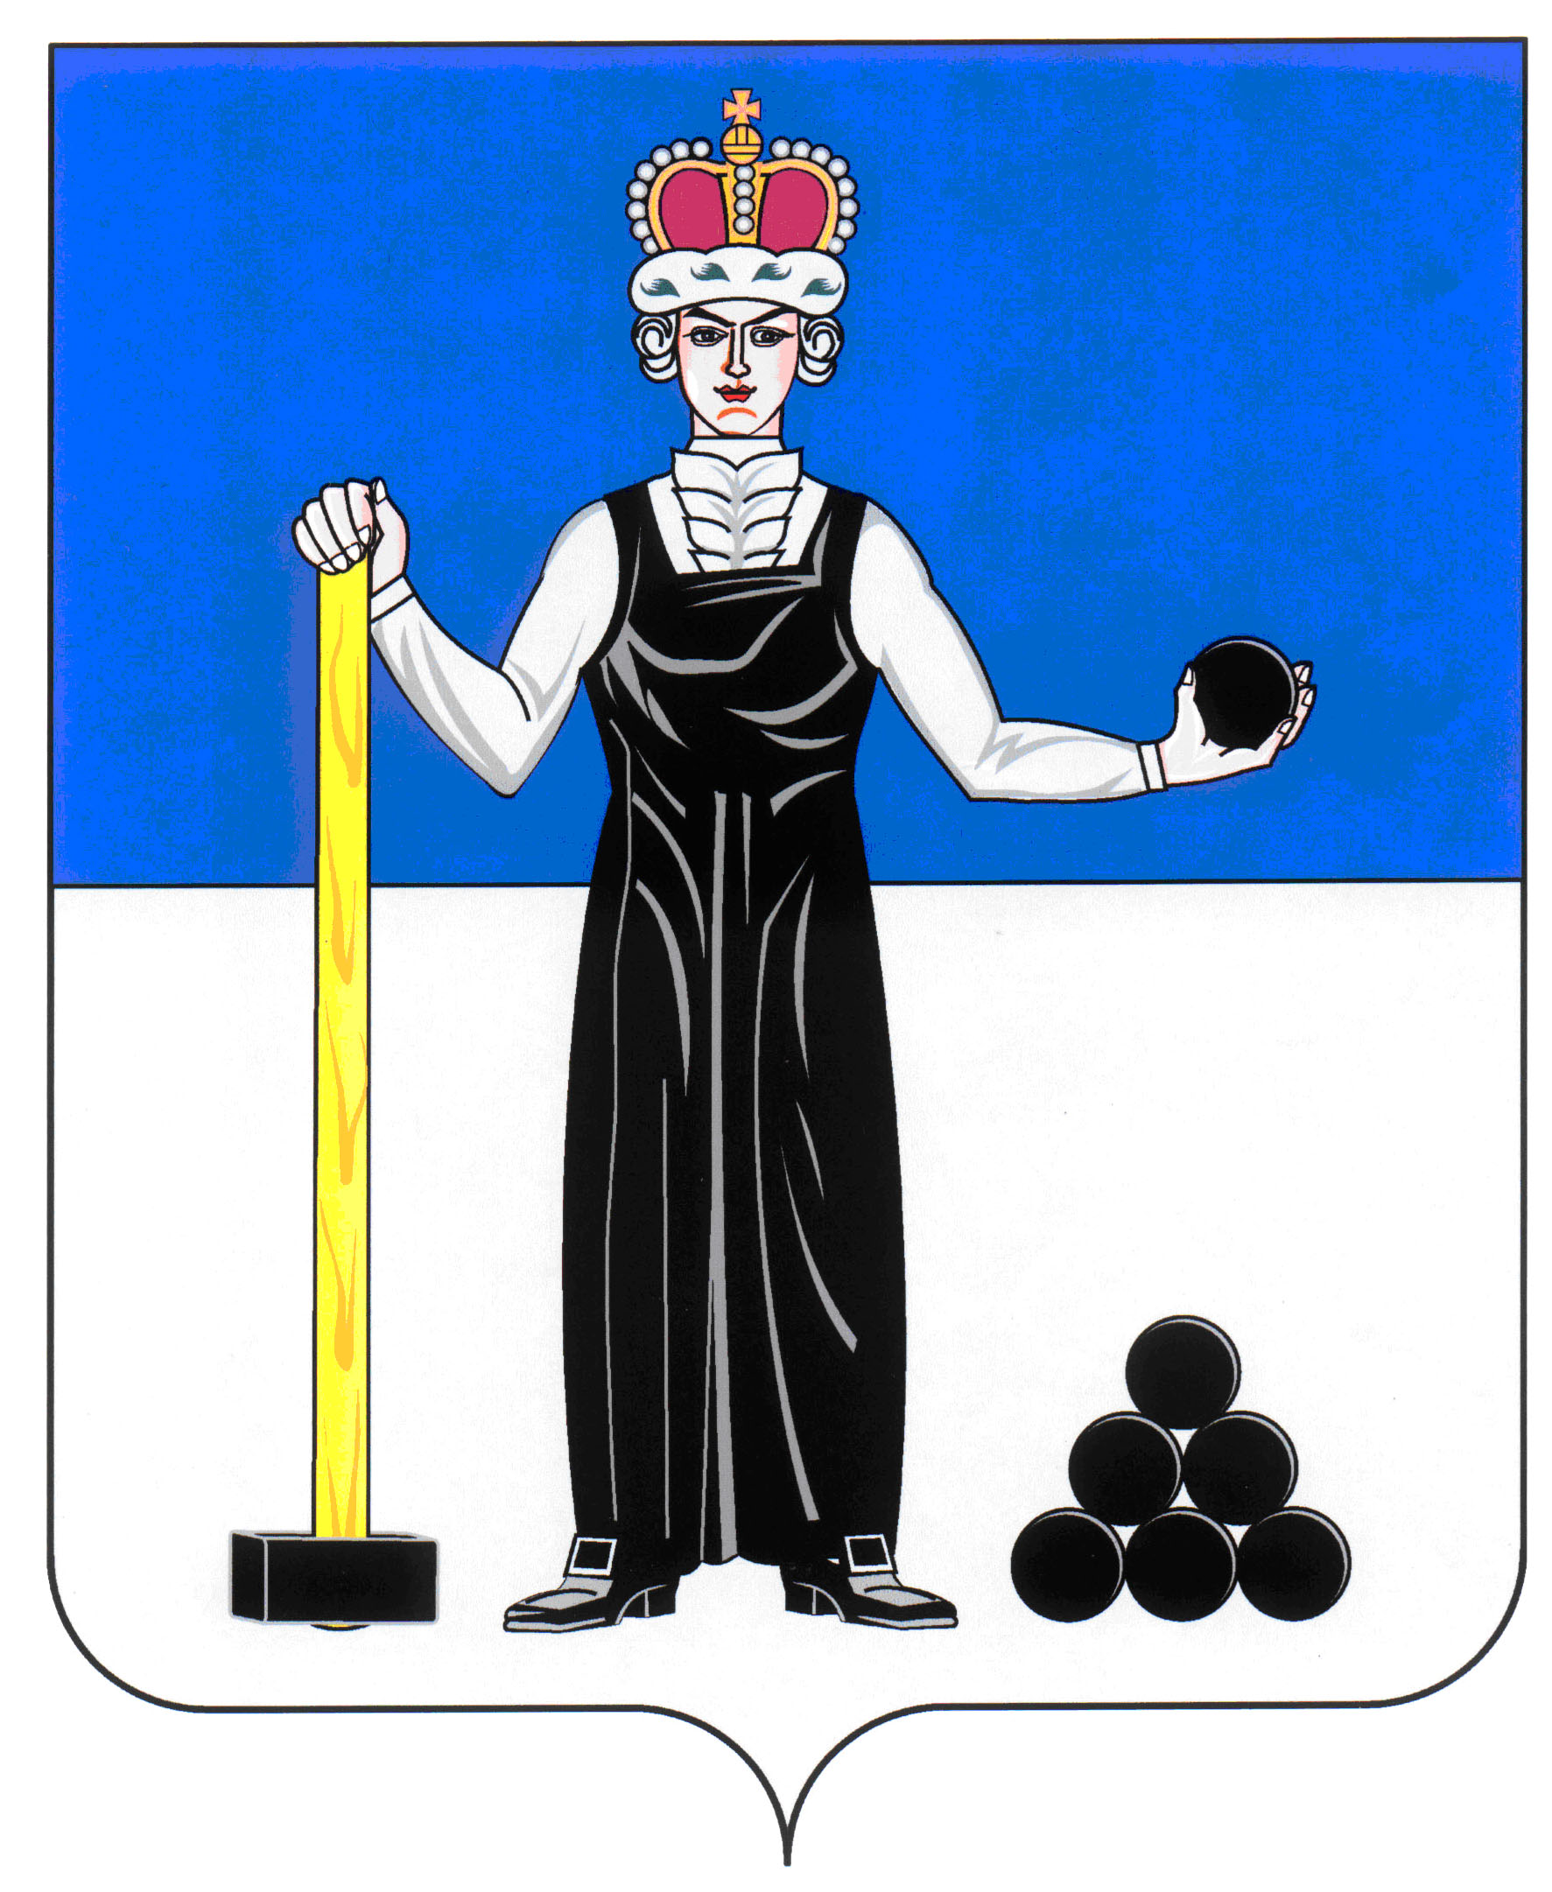
Р А С П О Р Я Ж Е Н И Е

ПРЕДСЕДАТЕЛЯ ЗЕМСКОГО СОБРАНИЯ
АЛЕКСАНДРОВСКОГО МУНИЦИПАЛЬНОГО РАЙОНА ПЕРМСКОГО КРАЯ
52
09.03.2017
____________________ №____________________

О созыве внеочередного заседания Земского Собрания

Созвать внеочередное заседание Земского Собрания Александровского муниципального района третьего созыва 17 марта 2017 года в 10.00 часов со следующей повесткой заседания:

- О внесении изменений и дополнений в решение Земского Собрания от 15.12.2016 № 317 «О бюджете Александровского муниципального района на 2017 год и плановый период 2018 и 2019 годов»
Докладчик: Плотникова Т.Г. –заместитель начальника финансового управления администрации района

Председатель
Земского Собрания Д.В. Щеглов

